Early Childhood Longitudinal Study, Kindergarten Class of 2023-24 (ECLS-K:2024)

Kindergarten and First-Grade Field Test Data Collection,
National Sampling, and National Recruitment

OMB# 1850-0750 v.24

Attachment A-5
K-1 Field Test Infographics

National Center for Education Statistics
U.S. Department of Education

August 2021

Table of Contents
Section Page
Plan for Distributing Infographics 1
Social/Academic Skills 2
Activities with Children 3
Use of Technology 4
School Support of Families/Materials Sent Home 5
Barriers to Participation 6
Children Going to School 7
Common Activities for Families 8

Plan for Distributing Infographics

 | Social /Academic skills | Activities with children | Use of tech | School support of families | Materials sent home | Barriers to participation | Children going to school | Common activities for families
Study homepage
*MyECLS log in screen (Attachment F) | X |  |  | X | X |  | X
District/School recruitment materials
District/School nonresponse letters/emails (Attachment A-1) |  |  | X | X | X |  | X
School administrator, teacher, and parent materials
ECLS study overview (Attachment A-1 and A-2) | X (selected) |  |  | X
Teacher fact sheet (Attachment A-1) |  |  |  |  |  | X (selected)
Teacher web portal (Attachment F) |  |  |  |  |  | X
Teacher/School administrator survey reminder letters/ emails (Attachment A-1) |  |  | X | X | X |  | X
*Parent fact sheet (Attachment A-1) |  | X (selected)
*Parent web portal (Attachment F) |  |  |  |  |  | X |  | X
*Parent consent/ survey reminder letters/emails (Attachment A-1) |  |  | X | X | X | X | X | X

Note: Based on future edits and the final selections/layout, some of the final colors/design may change somewhat. Any style changes would still maintain the integrity of the design and IES guidelines. Materials would simply be adjusted so that they flow well in context of the website, fact sheet, letter, or email.

Sizes of the infographics may seem small within this document, but the actual sizes of these graphics will be larger within the context of the site layout and follow best practices for web. Sizes of images and text, as well as overall layout, would adjust depending on screen size so that all is still readable and user-friendly. (For reference, the small source text below the infographics is 16px on a desktop/laptop.)
Animation: To better show the relationship of the percentage to the graphic, as a user scrolls down and the graphics come into view, the icons would animate and “fill” with the gold or bright color in front of the grey.

All of the infographics have been translated into Spanish and the translated text is included in this attachment. Materials that will include translated infographics are denoted with an asterisk (“*”).

Social / Academic Skills

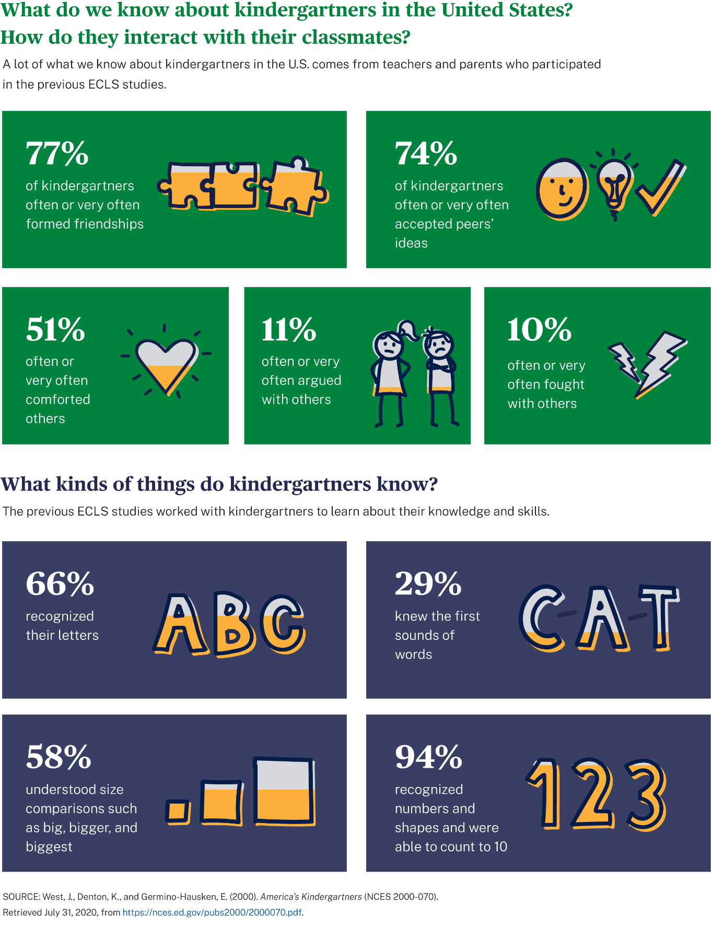

Habilidades sociales y académicas

¿Qué sabemos de los niños de kindergarten en los Estados Unidos? ¿Cómo interactúan con sus compañeros de clase?
Mucho de lo que sabemos sobre los niños de kindergarten en los EE.UU. proviene de los maestros y de los padres y madres que participaron en los estudios de ECLS anteriores.
- 77% de los niños de kindergarten formaron amistades frecuentemente o muy frecuentemente
- 74% de los niños de kindergarten aceptaron las ideas de sus compañeros frecuentemente o muy frecuentemente
- 51% consolaron a otros frecuentemente o muy frecuentemente
- 11% discutieron con otros frecuentemente o muy frecuentemente
- 10% pelearon con otros frecuentemente o muy frecuentemente

¿Qué tipo de cosas saben los niños de kindergarten?
Los estudios de ECLS anteriores trabajaron con niños de kindergarten para conocer sobre sus conocimientos y habilidades.
- 66% reconoció las letras
- 29% sabía los primeros sonidos de palabras
- 58% entendía las comparaciones de tamaño, tales como grande, mayor y el más grande de todos
- 94% reconoció números y formas y pudo contar hasta 10

NOTA: Los datos fueron recopilados antes de la pandemia de COVID-19.

FUENTE: West, J., Denton, K., and Germino-Hausken, E. (2000). America’s Kindergartners (NCES 2000-070). Datos extraídos el 31 de julio de 2020, de https://nces.ed.gov/pubs2000/2000070.pdf.

Activities with Children

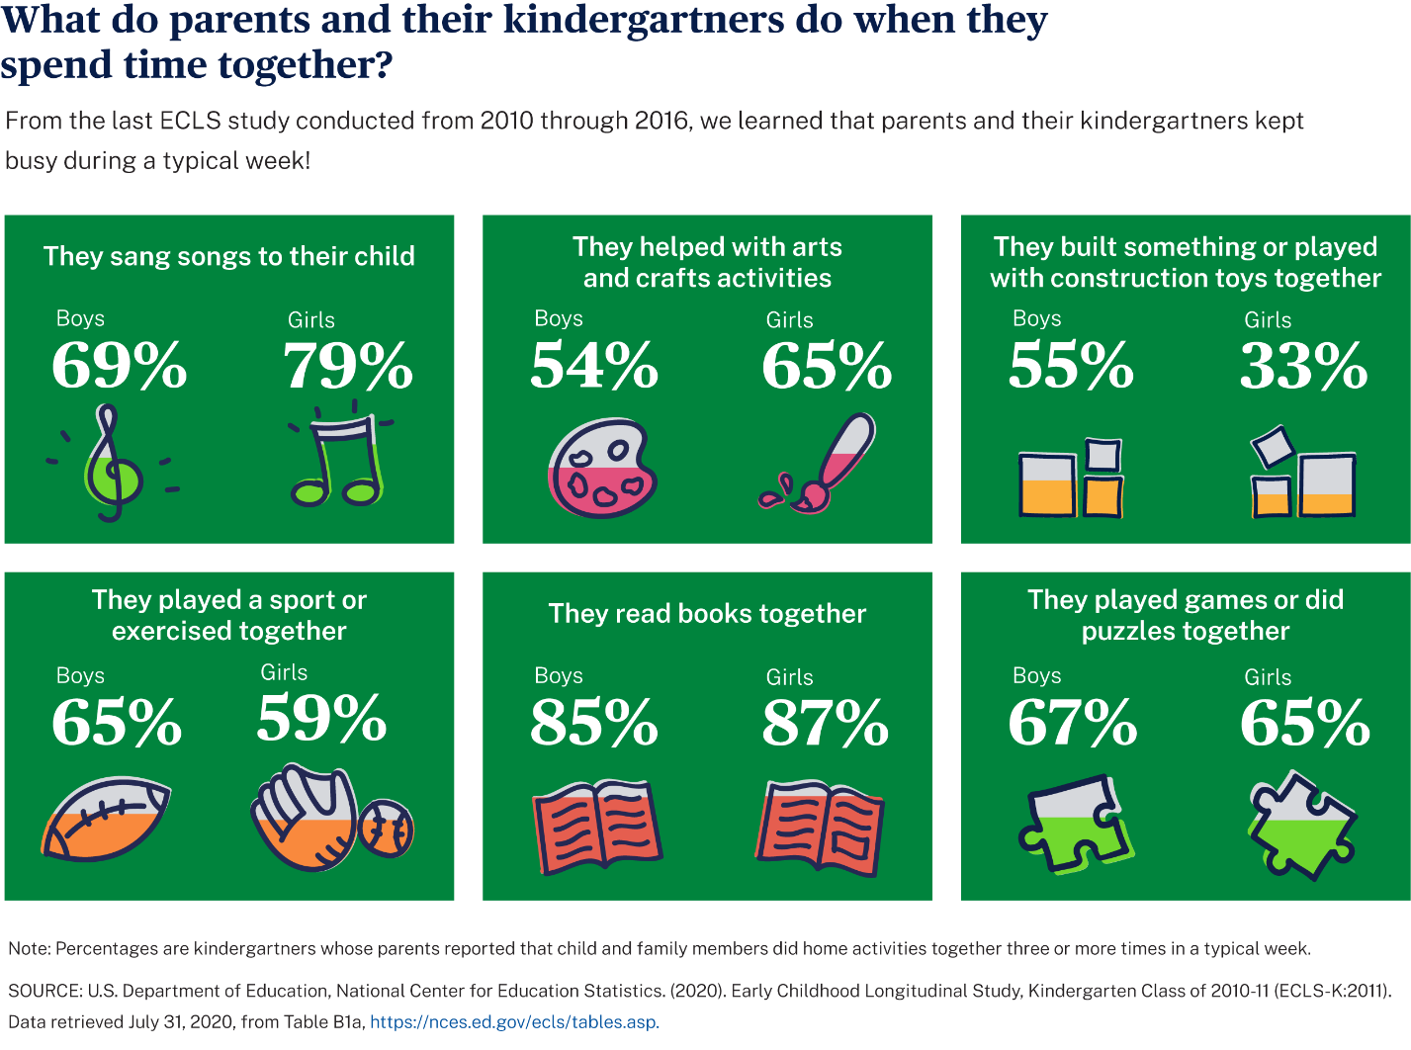

¿Qué hacen los padres y los niños de kindergarten cuando pasan tiempo juntos?
¡Del último estudio de ECLS realizado desde 2010 hasta 2016, aprendimos que los padres y sus niños(as) de kindergarten se mantenían muy ocupados durante una semana normal!
Ayudaban con las actividades de arte y manualidades
Niños 54% Niñas 65%
Jugaban un deporte o hacían ejercicio juntos
Niños 65% Niñas 59%
Jugaban juegos o armaban rompecabezas juntos
Niños 67% Niñas 65%

Nota: Los porcentajes se refieren a los niños y niñas de kindergarten cuyos padres respondieron que el niño(a) y miembros de la familia hacían juntos actividades en el hogar tres o más veces en una semana normal.
Los datos fueron recopilados antes de la pandemia de COVID-19.
FUENTE: Departamento de Educación de los Estados Unidos, Centro Nacional para Estadísticas de Educación (2020). Estudio Longitudinal de la Primera Infancia, Clase de Kindergarten de 2010-11 (ECLS-K:2011). Datos extraídos el 31 de julio de 2020 de la tabla B1a, https://nces.ed.gov/ecls/tables.asp

Use of Technology

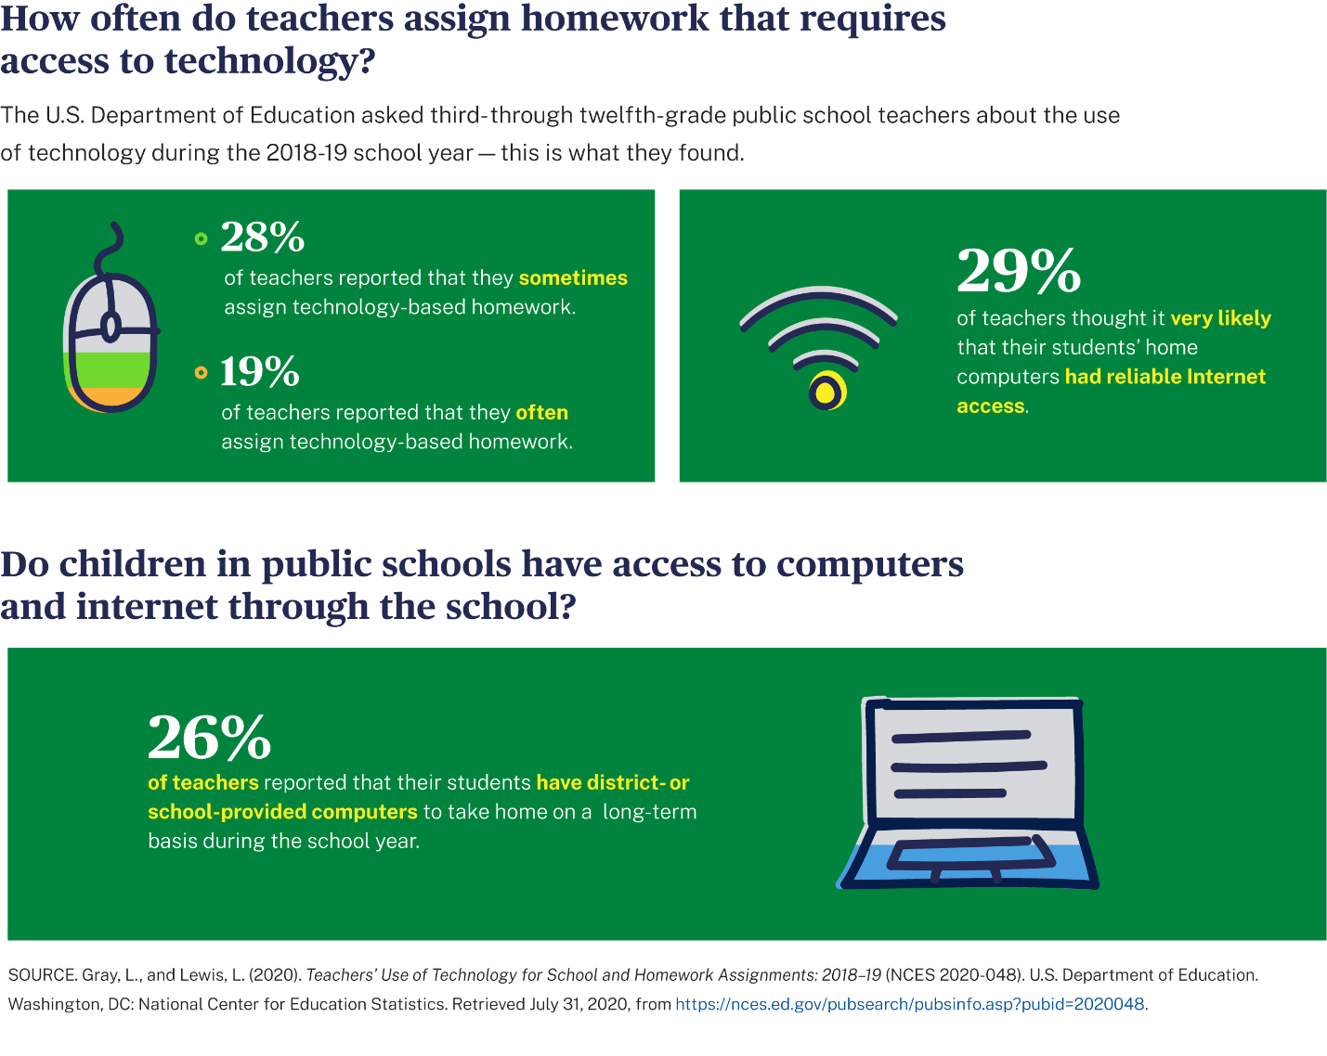

Resultados de estudios anteriores del Departamento de Educación de los Estados Unidos
¿Con qué frecuencia los maestros asignan tarea para el hogar que requiere acceso a tecnología?
El Departamento de Educación de los Estados Unidos preguntó a maestros y maestras de 3º a 12º grado en escuelas públicas sobre el uso de tecnología durante el año escolar 2018-19 y esto es lo que se encontró:
· 28% de los maestros respondió que algunas veces asignan tarea que requiere acceso a tecnología.
· 19% de los maestros respondió que a menudo asignan tarea que requiere acceso a tecnología.
· 29% de los maestros consideraba muy probable que las computadoras en los hogares de sus estudiantes tuvieran acceso estable a Internet.
¿Los niños de escuelas públicas tienen acceso a computadoras y a Internet a través de sus escuelas?
· 26% de los maestros respondió que sus estudiantes tienen computadoras proporcionadas por el distrito escolar o por la escuela para llevarse a casa por periodos prolongados durante el año escolar.
NOTA: Los datos fueron recopilados antes de la pandemia de COVID-19.
FUENTE: Use of Technology for School and Homework Assignments: 2018–19 (NCES 2020-048). U.S. Department of Education. Washington, DC: National Center for Education Statistics. Datos extraídos el 31 de julio de 2020, de https://nces.ed.gov/pubsearch/pubsinfo.asp?pubid=2020048.

School Support of Families / Materials Sent Home

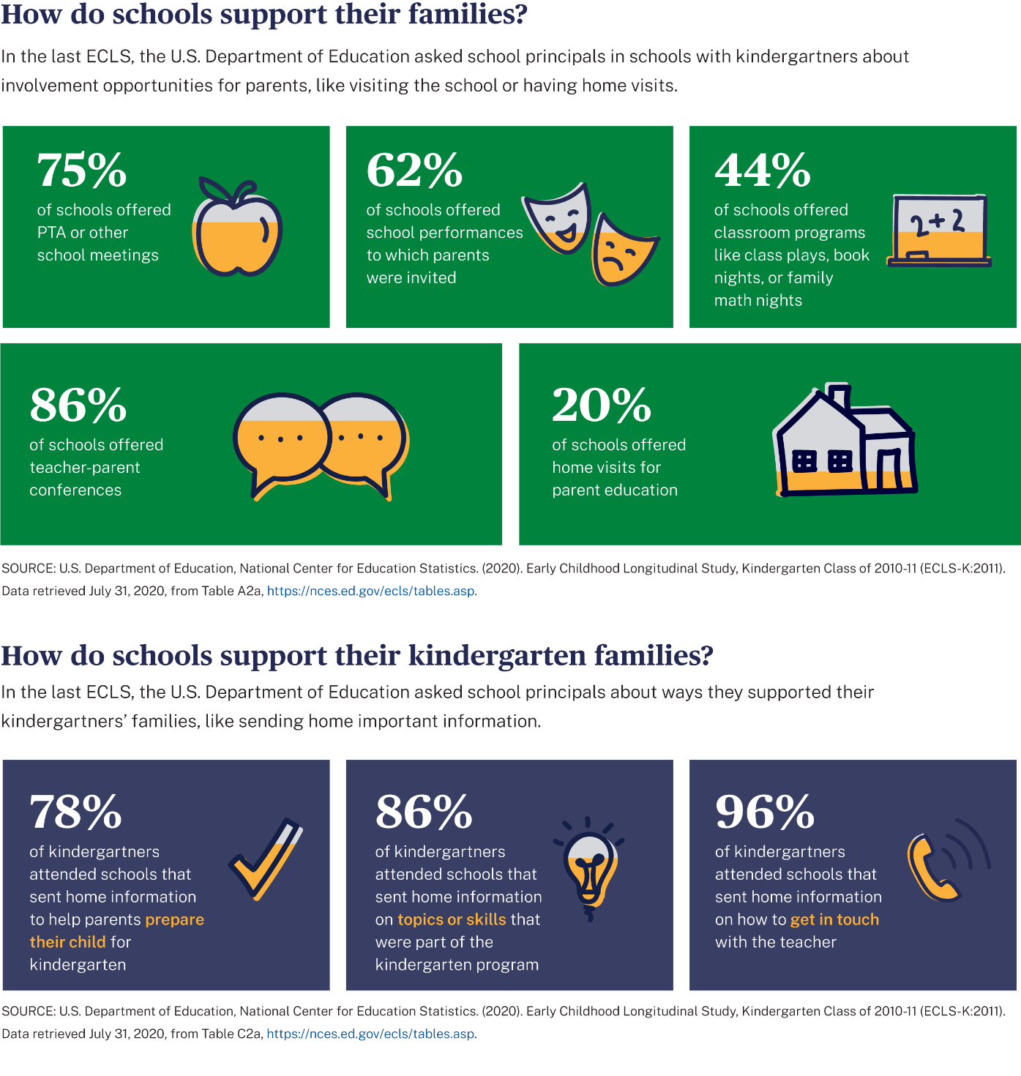

Apoyo de las escuelas a las familias

¿Cómo apoyan las escuelas a las familias?
En el último estudio ECLS, el Departamento de Educación de los EE.UU. les preguntó a los directores de escuelas que tienen niños de kindergarten sobre las oportunidades de participación de los padres y madres, tales como visitar la escuela o ser visitados en el hogar.
- 75% de las escuelas ofrecían reuniones de la Asociación de padres/madres y maestros (PTA por sus siglas en inglés) u otras reuniones escolares
- 62% de las escuelas ofrecían representaciones o espectáculos escolares a los cuales los padres están invitados
- 44% de las escuelas ofrecían programas escolares, como obras de teatro en la clase, noches de libros o noches de matemáticas con la familia
- 86% de las escuelas ofrecían conferencias entre maestros y padres
- 20% de las escuelas ofrecían visitas al hogar para la educación de los padres y madres

NOTA: Los datos fueron recopilados antes de la pandemia de COVID-19.

FUENTE: Departamento de Educación de los EE.UU., Centro Nacional para Estadísticas de Educación. (2020). Estudio Longitudinal de la Primera Infancia, Clase de Kindergarten 2010-11 (ECLS-K:2011). Datos extraídos el 31 de julio de 2020, de la tabla A2a, https://nces.ed.gov/ecls/tables.asp.

¿De qué manera apoyan las escuelas a sus familias de kindergarten?
En el último estudio ECLS, el Departamento de Educación de los EE.UU. les preguntó a los directores de las escuelas sobre las formas en que apoyaban a las familias de los niños de kindergarten, como por ejemplo, enviando información importante al hogar.
- 78% de los niños de kindergarten asistían a escuelas que enviaban información a sus hogares para ayudar a los padres y madres a preparar a su niño(a) para el kindergarten
- 86% de los niños de kindergarten asistían a escuelas que enviaban información a sus hogares sobre temas o habilidades que forman parte del programa de kindergarten
- 96% de los niños de kindergarten asistían a escuelas que enviaban información a sus hogares sobre cómo ponerse en contacto con el maestro/la maestra

NOTA: Los datos fueron recopilados antes de la pandemia de COVID-19.

FUENTE: Departamento de Educación de los EE.UU., Centro Nacional para Estadísticas de Educación. (2020). Estudio Longitudinal de la Primera Infancia, Clase de Kindergarten 2010-11 (ECLS-K:2011). Datos extraídos el 31 de julio de 2020, de la tabla C2a, https://nces.ed.gov/ecls/tables.asp.

Barriers to Participation

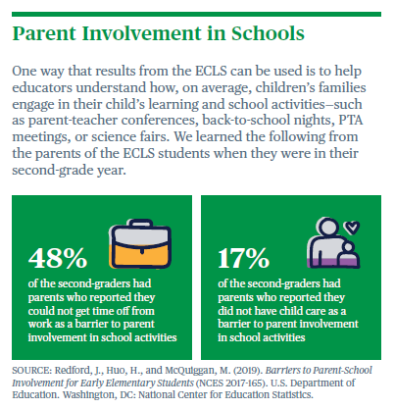

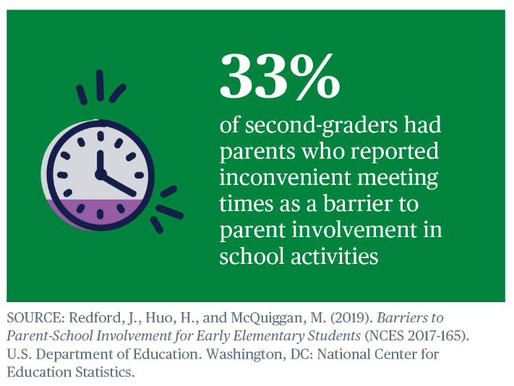

Participación de los padres y madres en las escuelas

Una forma en que los resultados del ECLS pueden usarse es ayudando a los educadores a entender de qué manera, en promedio, las familias de los niños participan en las actividades del aprendizaje y las actividades escolares de sus niños, tales como conferencias de padres y maestros, noches de regreso a la escuela, reuniones de la Asociación de padres/madres y maestros (PTA por sus siglas en inglés) o ferias de ciencias. Aprendimos lo siguiente de los padres y madres de estudiantes del ECLS cuando estaban en su segundo grado escolar.
- 48% de los estudiantes de segundo grado tenían padres o madres que reportaron que no tener permiso para ausentarse de sus trabajos era una barrera para su participación en las actividades escolares
- 17% de los estudiantes de segundo grado tenían padres o madres que reportaron que no tener cuidado de niños era una barrera para su participación en las actividades escolares
NOTA: Los datos fueron recopilados antes de la pandemia de COVID-19.
FUENTE: Redford, J., Huo, H., and McQuiggan, M. (2019). Barriers to Parent-School Involvement for Early Elementary Students (NCES 2017-165). Departamento de Educación de los EE.UU. Washington, DC: Centro Nacional para Estadísticas de Educación. Datos extraídos el 31 de julio de 2020, de https://nces.ed.gov/pubsearch/pubsinfo.asp?pubid=2017165.
- 33% de los estudiantes de segundo grado tenían padres o madres que reportaron que organizar las reuniones en horarios inconvenientes era una barrera para su participación en las actividades escolares
NOTA: Los datos fueron recopilados antes de la pandemia de COVID-19.

FUENTE: Redford, J., Huo, H., and McQuiggan, M. (2019). Barriers to Parent-School Involvement for Early Elementary Students (NCES 2017-165). Departamento de Educación de los EE.UU. Washington, DC: Centro Nacional para Estadísticas de Educación. Datos extraídos el 31 de julio de 2020, de https://nces.ed.gov/pubsearch/pubsinfo.asp?pubid=2017165.

Children Going to School

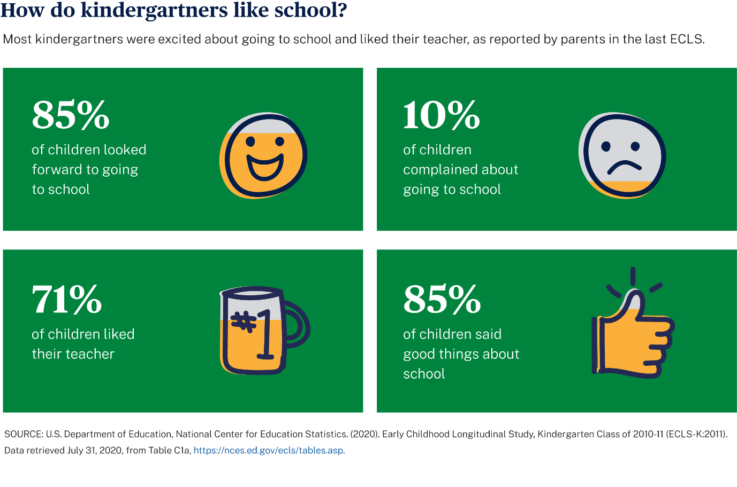
Los niños que van a la escuela

¿Qué tanto les gusta la escuela a los niños de kindergarten?
La mayoría de los niños de kindergarten estaban entusiasmados de ir a la escuela y les caía bien su maestro(a), de acuerdo a lo que reportaron los padres y madres en el último estudio ECLS.
- 85% de los niños estaban deseosos de ir a la escuela
- 10% de los niños se quejaban de ir a la escuela
- 71% de los niños les caía bien su maestro(a)
- 85% de los niños hablaron bien de su escuela

NOTA: Los datos fueron recopilados antes de la pandemia de COVID-19.

FUENTE: Departamento de Educación de los EE.UU., Centro Nacional para Estadísticas de Educación. (2020). Estudio Longitudinal de la Primera Infancia, Clase de Kindergarten 2010-11 (ECLS-K:2011). Datos extraídos el 31 de julio de 2020, de la tabla C1a, https://nces.ed.gov/ecls/tables.asp.

Common Activities for Families

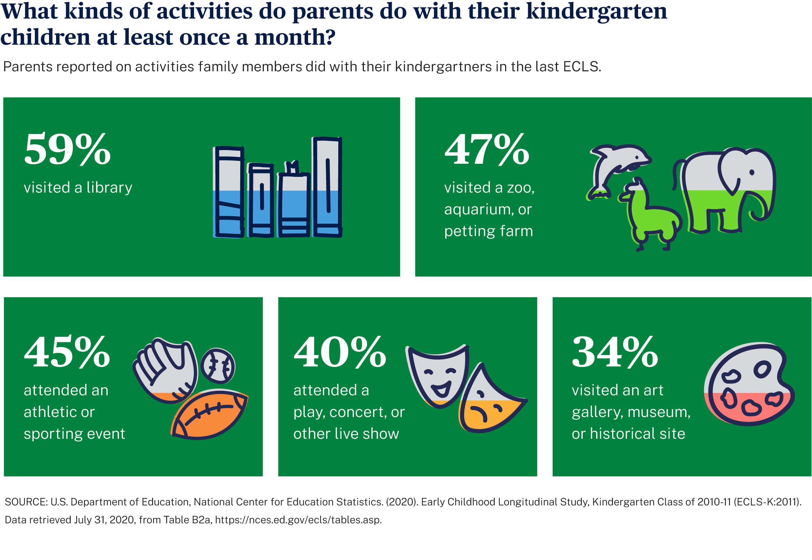

Resultados de estudios ECLS anteriores
¿Qué tipos de actividades realizan los padres y madres con sus niños de kindergarten, al menos una vez al mes?
Los padres o madres reportaron sobre las actividades que los miembros de la familia hicieron con sus niños de kindergarten en el último ECLS.
- 59% visitó una biblioteca
- 47% visitó un zoológico, un acuario o una granja de animales domésticos para niños
- 45% asistió a un evento atlético o deportivo
- 40% asistió a una obra de teatro, un concierto u otro show en vivo
- 34% visitó una galería de arte, un museo o un lugar histórico

NOTA: Los datos fueron recopilados antes de la pandemia de COVID-19.

FUENTE: Departamento de Educación de los EE.UU, Centro Nacional para Estadísticas de Educación. (2020). Estudio Longitudinal de la Primera Infancia, Clase de Kindergarten 2010-11 (ECLS-K:2011). Datos extraídos el 31 de julio de 2020, de la tabla B2a, https://nces.ed.gov/ecls/tables.asp.

Only the selected statistics from the Activities with Children infographic that will appear on the Parent Fact Sheet have been translated.
Only a selection of the “Activities with Children” graphics appear on the parent fact sheet and thus require Spanish translations. The remainder of the graphics do not need Spanish translation.

